Informacja prasowa
11 października 2022 r.

Toyota Bank wprowadził promocyjną ofertę jednoratowego kredytu 70/30

Toyota Bank oferuje promocyjne warunki jednoratowego 70/30 w ramach którego klienci mogą zakupić wybrane modele Toyoty ze stałym oprocentowaniem 0%. Osoby wybierające spośród nowych modeli Toyoty AYGO X, Yaris, Yaris Cross, Corolla Sedan 1.5 lub RAV4, mogą wpłacając 70% wartości auta, po roku dokonać spłaty pozostałej 30-procentowej części kapitału, bez żadnych odsetek. Zachowane środki mogą na ten czas ulokować na jednym z wysokooprocentowanych depozytów w Toyota Bank.
Promocyjna oferta Standard Kredytu 70/30 to najlepsze rozwiązanie dla klientów, którym zależy na niskim koszcie finansowania auta bez obciążania domowego budżetu oraz pewnych i korzystnych warunkach, czyli gwarantowanemu, zerowemu oprocentowaniu przez cały okres trwania umowy kredytu.
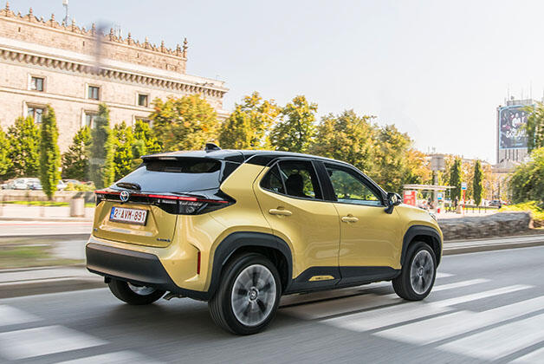
Klienci decydując się na model AYGO X, Yaris, Yaris Cross, Corolla Sedan 1.5 lub RAV4, zamiast zakupu gotówkowego, mogą teraz skorzystać z promocyjnego finansowania, za udzielenie którego Bank pobiera jedynie 5,5% prowizji, a samo oprocentowanie kredytu wynosi 0%. Wpłacając 70% wartości nowego auta, pozostałe 30% należy zapłacić dopiero za rok.
- Inwestując gotówkę w zakup nowego auta warto pamiętać, że z biegiem lat pojazd traci na wartości i sprzedając go po kilku latach, nie uzyskamy tyle, ile zainwestowaliśmy. Dlatego warto skorzystać z naszej promocyjnej oferty kredytu. Wpłacając 70% wartości auta, resztę gotówki możemy traktować jak finansową poduszkę bezpieczeństwa i przy okazji ją pomnożyć, lokując np. na Indeksowanym Koncie Oszczędnościowym, którego oprocentowanie oparte jest o stawkę WIBOR 3M i w tym momencie wynosi nawet 7,18%. Dzięki temu można wypracowywać atrakcyjne odsetki, nie tracąc przy tym dostępu do swoich środków, a przy okazji jeździć nową Toyotą na gwarancji – mówi Wojciech Rędziński, Kierownik Wydziału Produktu i Innowacji w Toyota Financial Services.

Informacja o banku:
Toyota Bank Polska S.A. oraz Toyota Leasing Polska Sp. z o.o. wchodzą w skład Toyota Motor Corporation oraz Toyota Financial Services Corporation. Toyota Bank Polska S.A. prowadzi działalność na krajowym rynku od 2000 roku. W 2002 roku bank uruchomił działalność leasingową w spółce Toyota Leasing Polska Sp. z o.o. Oferta banku skupia się głównie wokół finansowania zakupu samochodów Toyota i Lexus. Usługi banku skierowane są zarówno do klientów indywidualnych, jak i przedsiębiorstw. W 2007 roku bank uruchomił platformę bankowości elektronicznej. Oferta banku została rozszerzona o konta osobiste i oszczędnościowe, lokaty, pożyczki i karty płatnicze.
Kontakt prasowy:
Maciej Sitarski
maciej.sitarski@multian.pl
+48.511.414.178

